**Midterm Project Mafia Game   
20160400 조홍철**

언어는 python으로 구현했으며, 시뮬레이션은 jupyter notebook을 이용하였다.

**1. 구현체**

class Mafia_Game을 생성하였고, 그 안에 게임에 필요한 기능을 할 함수들을 구현했다. 전체 시민의 수, 마피아의 수, 경찰의 수, 메딕의 수, 경찰이 지목한 마피아를 지목할 수 있는지를 초기 init조건 이라고 생각하였다. 따라서 모델 인스턴스 생성은 다음과 같다.

**mafia_game**

**= Mafia_Game(전체 참가자 수, [마피아 수, 경찰의 수, 메딕의 수], 경찰이 똑똑한가)**

최종적인 게임의 실행은 class 내의 run() 함수를 통해 진행되며, 게임의 순서는 낮 -> 밤 -> 경찰 활동 시간 -> 메딕의 활동 시간으로 진행이 된다.

(구체적인 함수 구현에 대한 설명은 소스 코드에 있으므로 생략)

**2. 시뮬레이션의 결과**

시뮬레이션을 진행에서 전체 참가자 수는 20명으로 진행하였다. 이 때, 마피아의 승리 조건은 마피아 수 >= 시민의 수, 시민의 승리 조건은 마피아 수 = 0 이 될 때까지 run()함수가 작동하며 게임(1Day)가 진행된다.

**2-1) 일반 시민과 마피아만 존재할 때**

일반 시민과 마피아만 존재할 때, 마피아 수에 따른(1~9명까지 가능) 마피아의 승률을 보고자 하였다. 먼저 마피아의 승률을 확인하기 위해서, 100번의 게임을 실행하여 100번 당 마피아의 승률을 기록하였고, 100번의 승률을 100번 기록하기 위해서 최종적으로 100번을 실행하는 for문이 2개 존재한다.

**for 100번의 실행 = 마피아 수에 따른 승률을 100번 뽑아내기 위한 루프 :**

**for 100번의 실행 = 마피아 게임 100번을 통하 마피아의 승률을 구하기 위한 루프**

1. 100번의 실행 동안 마피아 수에 따른 마피아의 승률(100번의 게임 동안)의 결과

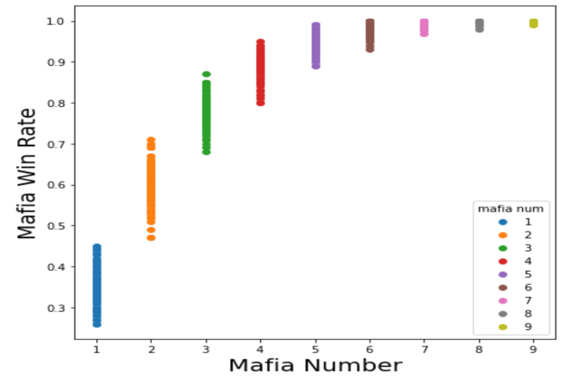다음의 결과를 통해 마피아 수에 따른 마피아 승률은 지수 분포의 누적 분포 함수의 형태를 뛰고 있음을 알 수 있다.

이 결과를 이용하여, 마피아 수에 따른 마피아의 평균 승률을 구할 수 있다.

결과는 다음과 같다

1. 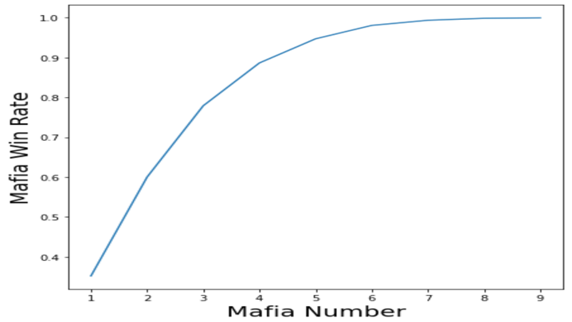마피아 수에 따른 마피아의 평균 승률

마피아 수에 따른 마피아의 평균 승률을 plot을 이용하여 그래프를 그리면 다음과 같은 지수 분포의 누적 분포 함수의 형태를 뛴다.

**2-2) 단순한 게임에 경찰이 참가할 때**

경찰에 수에 따라서 마피아 수에 따른 마피아의 평균 승률을 관측하였다.

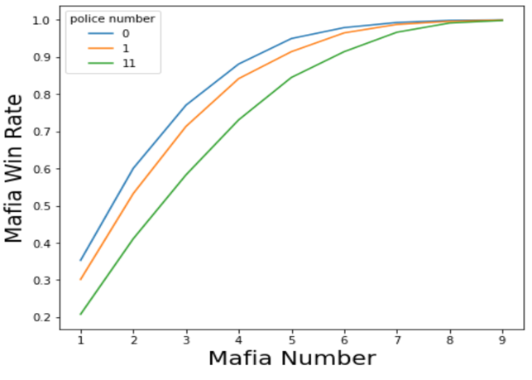

1번 째 결과의 경우 경찰이 지목한 마피아를 기억하지 못할 때와 2번 째는 기억할 때의 결과이다. 각각은 경찰 수에 따른 결과를 좀 더 명확하게 보기 위해서 경찰의 수가 0명, 5명, 11명일 때의 결과만을 그래프로 그린 결과이다. 결과적으로 경찰의 수가 많을 수록 마피아의 평균 승률이 낮아지는 것을 알 수 있었다. 여기서 경찰의 기억력에 따른 차이를 보기 위해서 가장 극명하게 마피아의 승률이 낮아진 11명의 경찰이 있을 때를 기준으로 둘을 비교한다

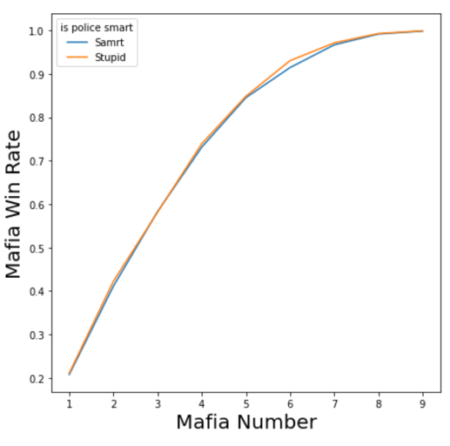

결과를 볼 때, 같이 경찰의 기억력은 마피아의 승률에 미치는 영향력이 낮다고 생각한다.

**2-3) 단순한 게임에 메딕이 참가한 경우**

이번에는 가장 단순한 게임에 메딕이 참가함으로써 미치는 영향을 보기 위해서 메딕의 수를 0명에서 11명으로 변화시키며, 마피아의 수가 1명부터 9명까지의 마피아 평균 승률을 관찰하며, 이 또한 명확한 그래프를 얻기 위해서 메딕이 0명, 5명, 11명에 따른 결과만 출력한다.

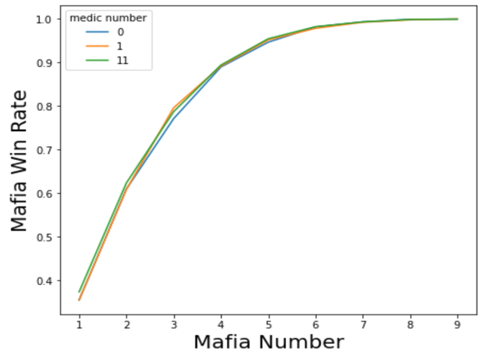결과를 봤을 때, 경찰과는 다르게 메딕의 수에 따라서 마피아의 승률은 크게 영향을 받지 않는다고 생각된다. 하지만 여기서 메딕만 존재할 때와 경찰만 존재할 때의 상황을 비교해보기 위해서 경찰이 11명일 때의 마피아의 평균 승률과 메딕이 11명일 때 마피아의 평균 승률을비교해보았다.  
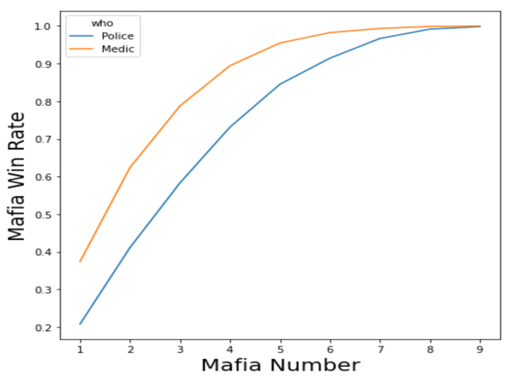

첫 번째 그림은 메딕에 따른 마피아의 평균 승률이며, 두 번째는 11명의 경찰과 11명의 메딕이

있을 때의 마피아의 평균 승률을 비교한 결과이다. 따라서 마피아의 승률에 많은 영향을 미치

는 것은 경찰이라는 것을 알 수 있다.

**2-4) 게임에 경찰 메딕 마피아가 모두 존재할 때**

게임에 경찰과 메딕 마피아가 모두 존재할 경우에 다음 3가지 케이스로 시뮬레이션을 진행했다.

Case 1) 메딕과 경찰의 수가 제일 극명하게 다른 경우

Case 1-1) 메딕이 1명 경찰이 10명

Case 1-2) 메딕이 10명 경찰이 1명

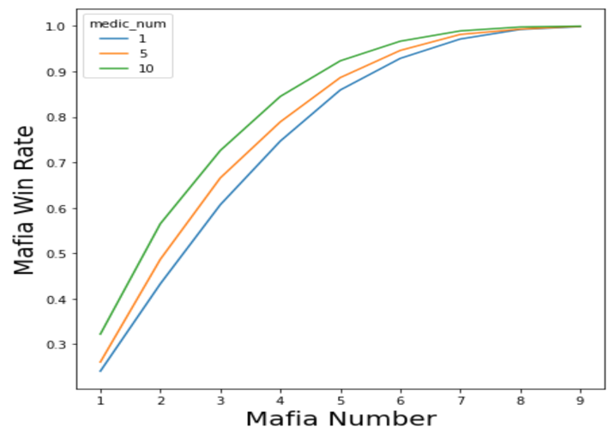Case 2) 메딕과 경찰의 수가 비슷할 때 = 메딕이 5명 경찰이 6명일 때

결과는 다음과 같다. 결과를 봤을 때, 메딕의 수가 낮고, 경찰의 수가 높을 때 마피아의 승률이 낮아지는 것을 알 수 있었다.

하지만 보다 명확하게 보기 위해서 경찰만 6명 존재할 때와 경찰이 6명 존재하고 메딕이 5명 존재할 때의 마피아의 평균 승률을 관찰하면 다음과 같다

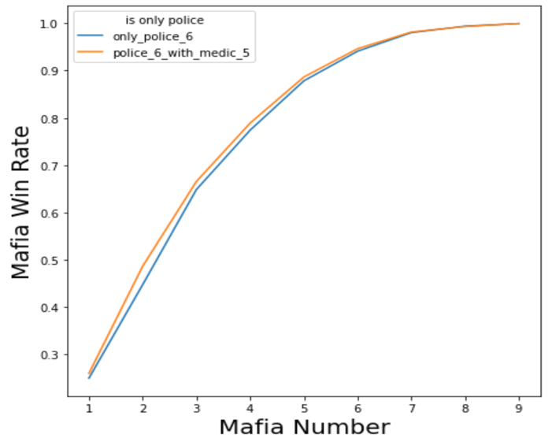결과는 다음과 같고, 거의 비슷하지만 경찰만 존재할 때가 경찰과 메딕이 있을 때보다 마피아의 승률이 조금 더 낮을 것을 볼 수 있다. 따라서 시민의 승률은 경찰이 더 많을 수록 높아지며, 메딕의 수는 오히려 시민의 승률이 낮아질 수 있는 결과를 불러일으킨다.